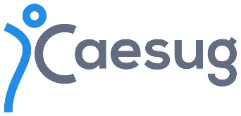 | WEEK-END GUC PLONGEE  Saison 2024-2025 | 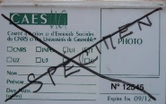  Carte non obligatoire

Demande de subvention
Uniquement pour les plongeurs CAESUG en formation N1, N2 et la section enfants.
Il s’applique sur :
- Le WE des plongeurs en Formation N1
- Un des WE des plongeurs en Formation N2 (à choisir)
- Le WE de la section enfants

Procédure :
- Se pré-inscrire à la sortie souhaitée sur le site du GUC avec l’option paiement au tarif CAESUG
- Remplir et envoyer ce formulaire à :
  - adeline.richard@lpsc.in2p3.fr
  - mathieu.eric@me.com

- Envoyer un chèque de 50€ d’acompte à l’ordre du CAESUG sous 5 jours (Il sera encaissé après le WE) :
Adeline RICHARD TERMINI – LPSC – 53 avenue des Martyrs – 38000 GRENOBLE
- La facture finale avec déduction de la subvention et de l’acompte sera envoyée après le WE

Prénom et NOM de l’ouvrant-droit CAESUG :
E-mail (obligatoire) :

Nom de l’unité et adresse du lieu de travail :
……………………………………………………………… Tél :

Lieu du week-end : ……………………………………. Date : …………………………………………………

Si le plongeur est différent de l’ouvrant-droit :
- Prénom et nom : ..………………………………………………………………….
- Mail : ……………………………………………………………………………………

ATTENTION !
- Si le dossier de la demande n’est pas complet, la subvention ne s’appliquera pas.
- Le chèque d’acompte est à envoyer sous les 5 jours de la demande.

Rappel : la subvention pour les week-ends autour de 60€ pour les adultes, et de 100€ pour les enfants.

